Hvordan er klimaet på Stillehavsatollerne?
I denne arbejdsopgave skal i undersøge hvordan klimaforholdene er på Stillehavsatollerne.
- I hvilke klimazoner ligger de fleste Stillehavsatoller? Og hvordan varierer temperaturen hen over året i denne/disse zone(r)? Brug nedenstående figur og animationen (dobbeltklik for at aktivere den).

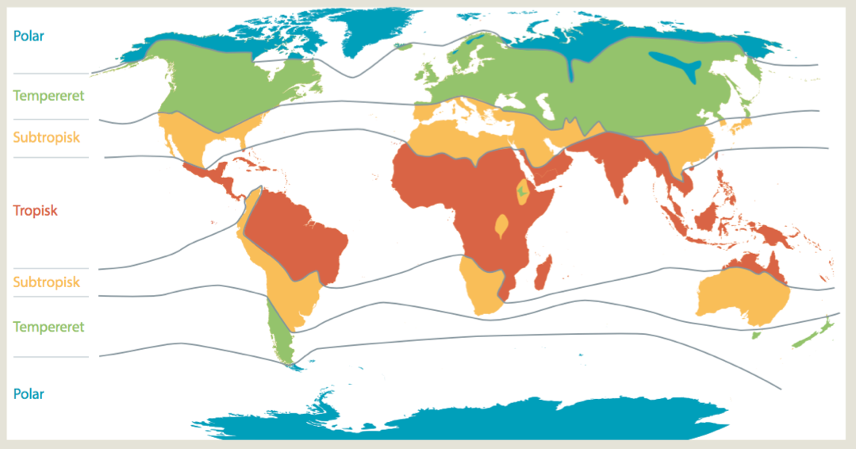
Fig A: Jorden kan inddeles i klimazoner, som er defineret ud fra områdernes middeltemperatur og temperaturudsving, fx middeltemperatur i den varmeste- og koldeste måned.

- Hvor meget nedbør falder der i den del af Stillehavsregionen, hvor de fleste atoller ligger placeret? Brug følgende link – noter forskellene i løbet af året og omregn til omtrentlig årlig nedbør.

- Er der sammenhæng mellem årstidsvariationer i temperatur og nedbør? Og i så fald, hvilken?

- Når det er varmt, sker der stor fordampning fra jord- og havoverfladen. Derfor vil meget af det vand, der falder som nedbør, hurtigt fordampe igen. Dobbeltklik på animationen herunder (OBS enheden) (P=nedbør, E=fordampning), og undersøg, hvor stor nettonedbøren er i Stillehavsregionen. Nettonedbør = nedbør – fordampning.

https://en.wikipedia.org/wiki/Precipitation#/media/File:Precipitation_longterm_mean.gif

